講演会「口腔機能向上プログラムの意義」〜口腔ケア講演会から〜
広報部編集
演題 口腔機能向上加算、口腔機能維持管理加算の役割と重要性¹⁾
講師 日本歯科大学附属病院口腔介護・リハビリセンター長菊谷武 先生
日本の年間死亡者数は約100万人で、その８割が病院で死を迎えているが、2015年には140万人、2025年には160万人にもなり病床数は確実に不足し施設に入らずに死を迎える高齢者が激増する時代になることが予想される。一方、8020は約25％もの達成率であり、今後ますます伸びるであろうことから、「高齢者の多死時代と多歯時代がやってくる」と言われる。
介護の立場からすれば歯が多く残存する高齢者の口腔ケアは大変である。そこで今後は歯科衛生士が高齢者に対して口腔ケアを実施することよりも、口腔ケアに関するマネジメントを行うことの方がより重要になってきている。スクリーニング、アセスメントにより、リスクの度合いを調べ、個々の高齢者に合わせた口腔ケアを提供できるよう、他職種と連携しながらマネジメントを進めていくのである。例えば、嚥下障害の高齢者にただやみくもに歯磨きをしても、かえって「口腔ケア性誤嚥性肺炎」を起こしかねない。歯列の特徴、衛生状態、口腔機能、体位など様々な点を考慮した上でリスクの把握とケアプランの提示、他職種に対する指導を行うべきである。
ある研究では、福祉施設に入居する要介護高齢者の６～７割が歯を持っており、そのうちの８割は４ｍｍ以上のポケットを有していた。また、全入居者の約半数は専門的な口腔ケア介入が必要と評価された。これらは歯科医師、歯科衛生士がどうしても必要であろうと考えられる根拠となった。また別の研究ではある施設で歯科衛生士がマネジメントのみを行い、その施設職員にアンケートをとってみたところ、「口腔ケアに興味を持ち、自分でもケアに責任を持ちたいと思い、しかも労働量は格別増加しない」という結果になり、しかもその施設では通常の施設よりも口腔内の細菌数が少なくなった。（衛生士が介入した入居者は好結果になるが入居者全員にはできないため）
東京都における研究では施設職員のみによる口腔ケア（従来型）では肺炎発症が25％であるのに対して、衛生士による口腔ケア・マネジメント（現在の制度を活用）があると13％に減り、さらに衛生士がＰMＴＣをも行うと３％に減ったという。平成24年の改正時に衛生士のＰMＴＣまで一歩踏み込んだ方向に向かうかどうか注目されるところである。
定期的に訪問を受けている高齢者に比べ、要請時だけ訪問を受けている高齢者のほうが、３年後の調査で義歯が使えなくなってしまう割合が高いこともわかっており、以上のようなことから「口腔機能維持管理加算」が21年４月に新設され、これを算定している施設数がどんどん増えている。
演題 介護保険入所施設における口腔管理及び栄養管理の役割と重要性¹⁾
演題 高齢者のお口の管理の重要性について～要介護にならないために～²⁾
演題 口腔機能向上訓練の実際について³⁾
講師 渓仁会札幌西円山病院歯科診療部長 藤本 篤士 先生
札幌西円山病院には1200名もの高齢者がいる。年間150名の死亡者を検討してみたところ、８割が点滴か経管栄養で死を迎えており悲しいことである。実験用ラットを①「常菜食」②「繊維成分補強型栄養剤」③「軟菜食」④「ミキサー食」⑤「経静脈栄養」の５つの栄養群にわけ、小腸の断面を組織標本で見たところ、たった２週間で後者にいくほど小腸壁が薄くなってしまっていた。
また札幌西円山病院での累積生存率を調べると「常菜食」と「刻み食」では生存率が高く、「軟菜食」、「ミキサー食」、「経管栄養」では生存率が低くなり、「経静脈栄養」では極端に低かった。このようなことから、「普通の食事ができること」は栄養状態を良くし、その結果、体全体の状態も良くするということがわかる。食事の量が減ったり体重が落ちたりしても、「認知症がすすんだ」などで解決されてしまうことがあるが、「義歯性潰瘍」が原因のこともあり、歯科医の診察を受けさせてほしい。
ヒトは30歳台を過ぎると全身全ての筋肉が徐々に弱まっていき、80歳台からはさらに急激に落ち込み、その結果、肺炎での死亡率が非常に高くなる。予防で重要なのは「口腔内の衛生」「口腔機能の維持／改善」「保湿」である。
以下に重要項目をあげる
・高齢者の窒息は危険、特にパンはちぎって少しずつ食べること
・おにぎりはラップにくるんでおかないこと
・歯に付着したバイオフィルムを破壊するために歯を磨くこと
・口腔機能が落ちてくると粘膜についた菌（汚れ）も落とす必要がある
・舌はあまり強くこすらないこと、傷つけないよう１日１回でよい
・舌の表面は状況に応じて基質変化をしているだろう。
・汚れなのか角化乳頭が伸びているだけなのか良く観ること
・白いのはこすってもなかなかとれなくて傷つけてしまう。
・１日１回粘膜ブラシで１０回くらいこするだけでいい。
・他人の歯を磨くなら練り歯磨きは適さない。泡状がいい
・歯の残存状態も二極化してきており、残存歯数は増えているが義歯装着者も増えて
いる
・磨かない人は徹底して磨かないからなのか
・口腔機能管理をしたら施設での肺炎発症が４０％も減った
- Ｈ２ブロッカー、ＰＰＩなど胃酸を抑える薬剤を使うと胃が培養槽になってしまい、肺炎が増える。医科でも最近は上記の薬に対しては慎重になってきている
・男７２歳、女７４歳から急激に衰える
・食べない、しゃべらない、歩かない、笑わないはだめ
・一度機能が落ちると回復するのに５～６倍の時間を要する。だから始めから落ちないように機能を維持することが大切
・口をきれいに保つこと、機能訓練をすることで誤嚥、窒息を防ぎ、食べることを守ることにつながる
・高齢ほど頻繁にみがくこと
・寝ている間に菌は３０倍に増える
・高齢者は起きたら磨き、食べたら磨き、寝る前に磨くこと
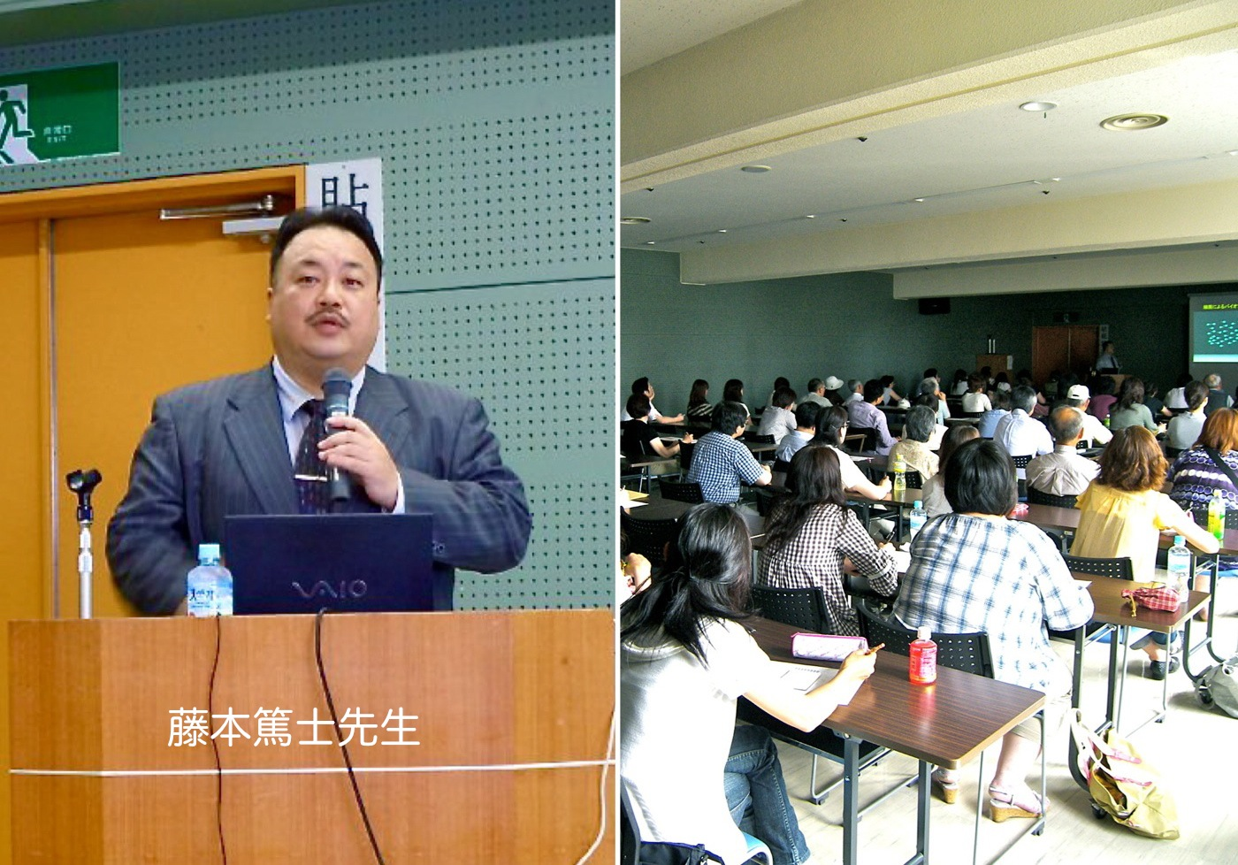
演題 摂食・嚥下機能のアセスメントや訓練¹⁾
講師 日本大学歯学部摂食機能療法学講座准教授 戸原 玄 先生
内視鏡を用いて摂食・嚥下状態をよく観察してみると、本当は口から食べられるのに経管栄養だったり、逆に誤嚥の量が多く危険な状態なのに常食にしているケースがみられる。アセスメントをきちんととることは非常に重要である。
以下に挙げる「一見して得られる情報」も大切である。
①目がはっきり覚めているか？（中枢性疾患、脱水、栄養不良、反射の低下）
②普通に深い呼吸ができるか？（嚥下性無呼吸の可否）
③異常にやせていないか？（栄養不良、筋力低下、咽頭腔の拡大）
④異常な円背はないか？（筋力低下による喉頭低位、咽頭腔の拡大）
⑤首は硬くないか？（嚥下性良肢位の可否、呼吸器障害の有無）
⑥声は普通に出るか？（声門閉鎖の状態）
⑦普通にしゃべれるか？（口唇、舌、軟口蓋、咽頭など関連筋障害の有無）
⑧流涎や痰はないか？（嚥下反射惹起性低下、誤嚥の有無）
⑨口が異常に汚くないか？（口腔咽頭機能障害の有無）
摂食・嚥下の精査を専門としている職種は存在しないので、上記を観察することは重要である。
そして情報が得られたら訓練へ移る。
①半分眠ったような状態なら誤嚥が出るのは当たり前なので、きちんと起こすかアイスマッサージが必要である。
②ビールを呑むときなど、ごくごく呑んだあとで息をブハーっと吐くだろう。
このように嚥下に際しては息を吸い、息を止めて呑みこみ、その後吐くといった動作が必要であるが、うまくできない場合は呼吸筋の訓練が必要である。
③呑みこむ動作にはのどの前方の筋肉が必要になるので、頭部挙上訓練や開口訓練が必要だ。頭部挙上訓練はあおむけになった状態で頭を起こす訓練。
④猫背になると前方を見るために下顎を前に突き出した格好になる。
この状態では非常に呑みこみにくい。可能な範囲で姿勢を治すこと。
⑤下顎が後方に引かれた状態で首が固まっている高齢者も呑みこみにくい。
首のＲＯＭ訓練（可動域を広げる訓練）やマッサージでコリをほぐす。
⑥咳を出すとき、声門を閉じて息をためてから出すものである。
従って声門が閉じないと咳こまず誤嚥になりやすい。訓練は「いきませること」。例えば椅子に座って座イスの部分を持ち上げるとか「押し合いっこ」をする。
⑦特に舌の訓練が重要。
⑧口腔ケアが重要。

演題 介護予防と後期高齢者医療における口腔ケア、摂食・嚥下障害の着眼点と展開⁴⁾
講師 日本大学歯学部摂食機能療法学講座 植田耕一郎教授
ＩＶＨ（中心静脈栄養）、経管栄養、ＰＥＧ（胃ろう）と技術は進歩したが、高齢化が進むにつれて胃ろう人口は増加の一途となっている。当院では脳卒中急性期の方に対し早期からスポンジブラシによる口腔ケアを実施し、触刺激、圧刺激を与えることによる口腔のリハビリを行っている。口の中は鋭敏なので手足のマッサージよりも口の刺激の方が効く。
一番大切なのは呼吸が安定していることで、呼吸が安定したら嚥下訓練が行う。唾液が呑めるかどうか、飴なめによる唾液嚥下、人口唾液による嚥下訓練も有効。1.6％ゼラチンゼリーも嚥下訓練には有効で、嚥下しやすく安全である。同じようでもプリンは危険がある。たったOne Spoonでも効果は思ったより大きく、食べる意欲を与え、肺炎が減る。また、いろいろな機能の廃用萎縮を防ぐと同時に精神の廃用萎縮を防ぐことは非常に大切で、食べたいという意欲が失われてしまってからでは回復が難しいことがあり、食べたがっているときにせめて飴なめでもいいからさせることができたらよかったのにと後悔したことが多い。
急性期病院では２週間で転院先を決めなくてはならないが、機能回復病院はなかなか空きがなく、胃ろうとなると老人保健施設、特別養護老人ホームなどでは受け入れが難しいため、多くは療養型病院に転院されることになる。要介護高齢者の死亡原因は５割以上が肺炎、感染症など呼吸器系の疾患である。厚労省もこのことにいち早く目をつけ口腔機能向上加算、維持管理加算など報酬の見直しをした。摂食機能障害の実態は圧倒的に準備期（咀嚼期）、口腔期といった口腔相の問題なので診療所、事業所、行政が全面にたって対応するべきと思われる。また、これからの生活機能低下疾患として、脳卒中の他に、認知症、パーキンソン病が増えてくると予想される。歯科以外の方に口腔清掃やアセスメントを求めるのは難しいことだが、「口蓋と舌の確認」「入れ歯ケースの確認」「歯ブラシの消耗状態の確認」だけはお願いしてみたらどうかと考える。
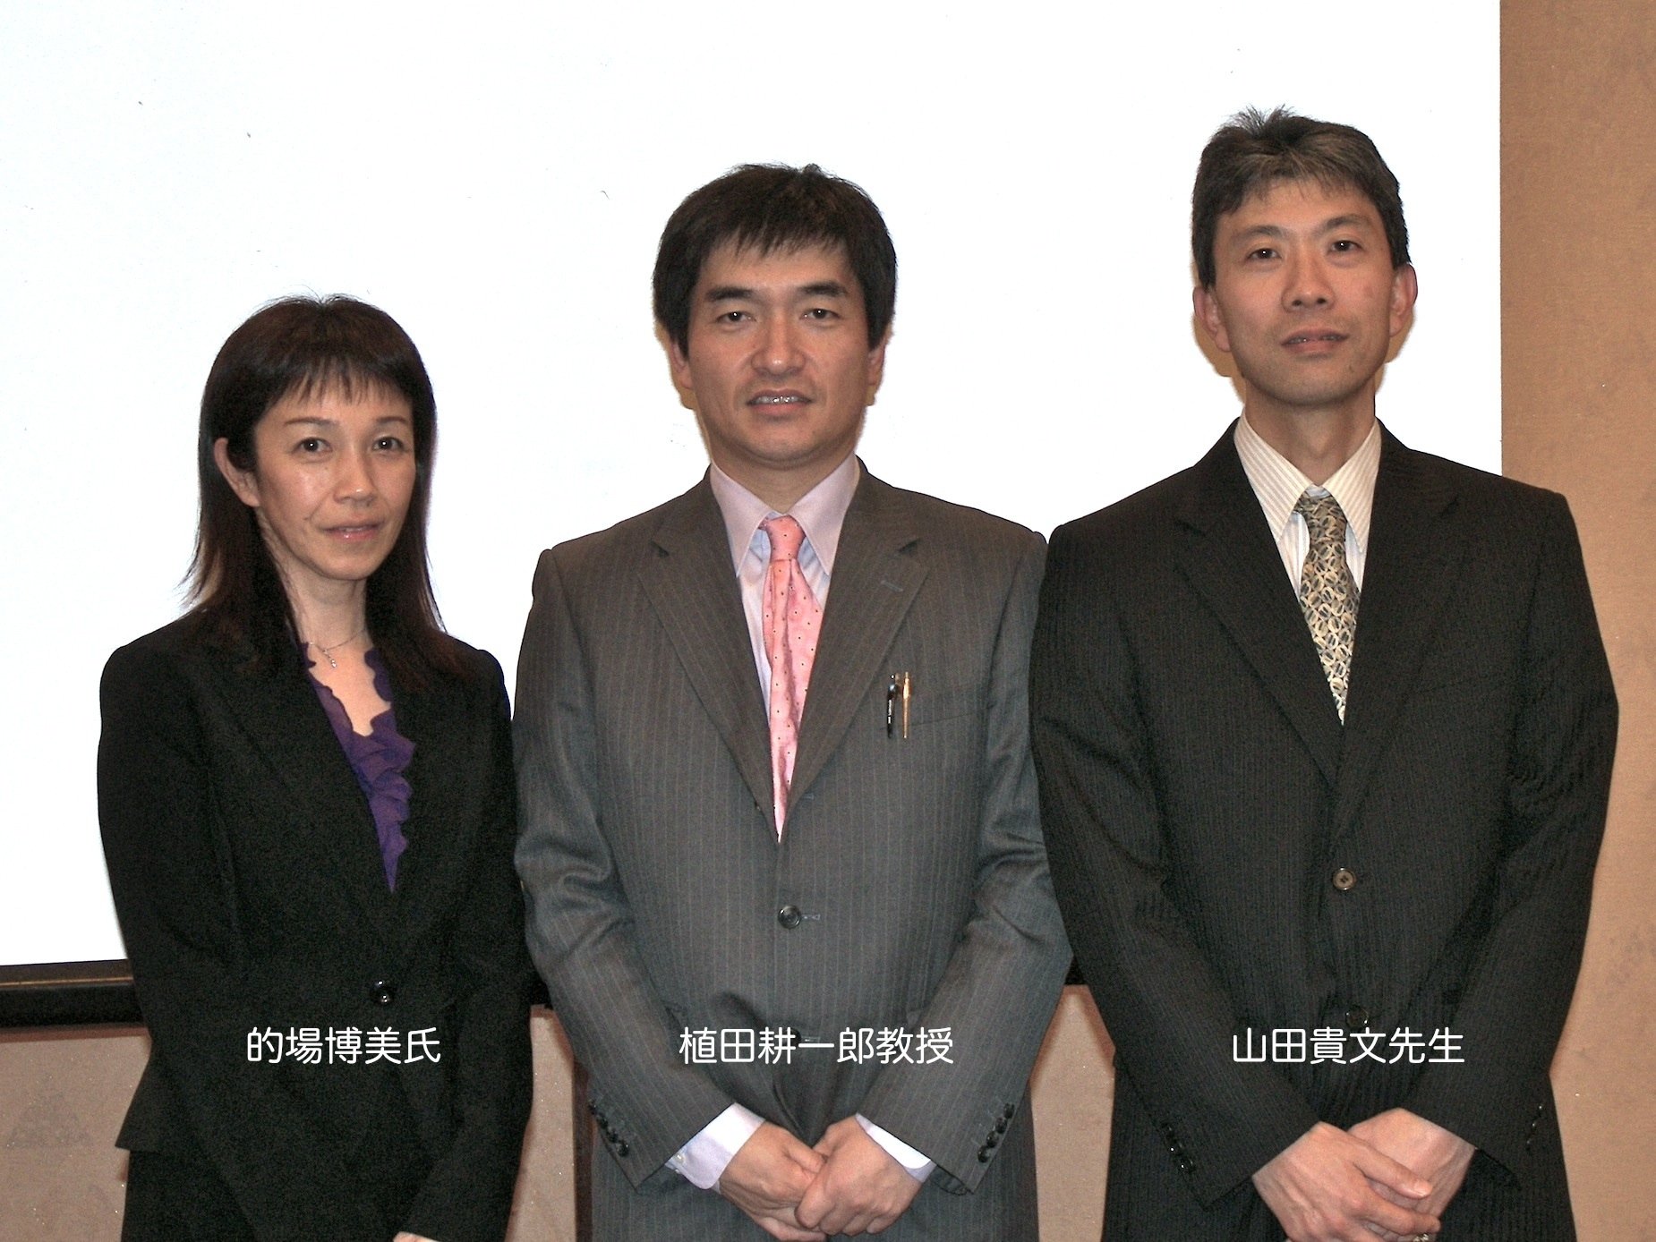

開催日及び会場

¹⁾平成22年1月10日（日）13：00 かでる2・7大ホールにて開催

²⁾平成22年6月19日（土）14：00 まなみーるにて開催

³⁾平成23年6月11日（土）14：30 まなみーるにて開催

⁴⁾平成22年11月14日（日）13：30 ホテルサンプラザにて開催

